Technologia robót murarskich i tynkarskich

Materiał nauczania dla uczniów - I tydzień.

Kurs: murarz-tynkarz III st.-SP/G.

Nauczyciel: Andrzej Ryl.

Zadanie dla uczniów: proszę przeczytać zamieszczony materiał i odpowiedzieć pisemnie w zeszycie na pytania kontrolne zamieszczone poniżej. Skany lub zdjęcia notatek proszę przesłać na mój adres mailowy: aryl@ckz.swidnica.pl w terminie do 09.01.2022.

Temat: Ocena stanu technicznego tynków i sposoby usunięcia uszkodzeń.

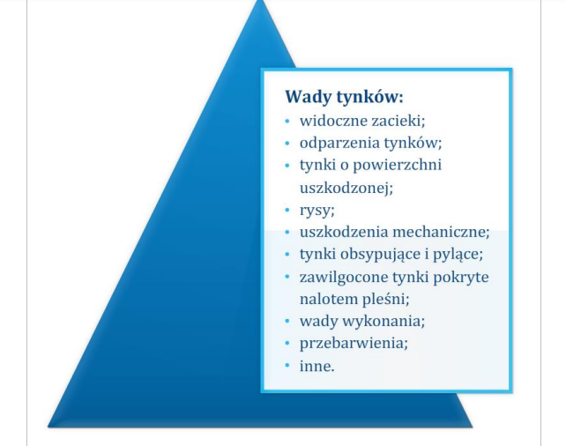
Przed przystąpieniem do napraw tynków należy przeprowadzić rozpoznanie ich uszkodzeń. Uszkodzenia tynków są na ogół widoczne. Jedynie tynki odparzone, tzn. niepowiązane z podłożem, nie różnią się wyglądem od tynków dobrych. Dlatego, badając tynki, przed ich naprawą trzeba je starannie opukać lekkim młotkiem (tj. o masie 200÷300 g). Opukiwane tynki odparzone wydają głuchy odgłos. Natomiast tynki dobrze związane z podłożem wydają czysty dźwięk. Po ostukaniu powierzchni ściany zaznacza się na niej miejsca odparzeń tynku. Następnie trzeba go całkowicie zbić i zastąpić nowym.
Tynki z widocznymi zaciekami, świadczącymi o ich zawilgoceniu, bada się ostrzem gwoździa. Dobry tynk trudno zarysować. Tynk o zniszczonej spójności rozsypuje się pod naciskiem ostrza. Po badaniu miejsca, gdzie zaprawa straciła swą przyczepność, trzeba wyraźnie oznaczyć. Na oznaczonych powierzchniach stary tynk musi być skuty1.

Sposoby naprawy tynków
Typowe uszkodzenia tynków to pękanie, odspajanie, przebarwienia, wysolenia, zabrudzenia i obrastanie glonami. Aby skutecznie naprawić, a nawet wymienić tynk na nowy, trzeba określić przyczyny powstania zaistniałych nieprawidłowości.
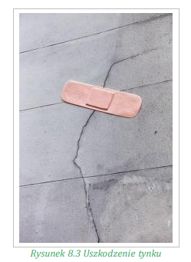
Nie jest łatwo określić przyczyny powstania uszkodzeń tynku, gdyż mogą one zaistnieć na każdym etapie, poczynając od jego produkcji, na zniszczeniu podczas użytkowania kończąc. Znaczenie ma także odpowiedni transport, składowanie, przygotowanie do użycia, nakładanie, wysychanie na ścianie. Przyczyny usterek tynków mogą się zdarzyć, zanim został on wyprodukowany. Wynikać one mogę ze złej jakości podłoża lub z błędów projektanta, który źle dopasował tynk do konkretnej inwestycji. Naprawy tynków można podzielić na dwie grupy, rozróżniając te, których wykonanie wiąże się z koniecznością zbicia starego tynku, od niewymagających takiego zabiegu, np. napraw tynków o zniszczonej powierzchni lub spękanych. Tynk zbija się bardzo dokładnie, aż do samego podłoża, używając młotka murarskiego lub przecinaka. Po odsłonięciu powierzchni muru przecinakiem wybija się zaprawę ze spoin na głębokość ok. 2 cm. Podłoże betonowe i kamienne należy naciąć dłutami. Odsłonięte podłoże trzeba starannie oczyścić z resztek skruszonego tynku i ewentualnych innych zanieczyszczeń i obficie zwilżyć wodą lub preparatem gruntującym. Miejsca po zbitym tynku należy uzupełnić taką samą zaprawą, z jakiej był on wykonany. Trzeba również zwrócić uwagę na właściwy dobór piasku do zaprawy. Powinien mieć uziarnienie podobne jak piasek w zaprawie starego tynku. Można też użyć specjalnych, gotowych zapraw wyrównujących, jednak wtedy zaleca się dodatkowo przeszpachlować taką zaprawą powierzchnię tynku między najbliższymi liniami rozgraniczającymi na elewacji. Zaniedbanie któregoś z powyższych zaleceń spowoduje wyraźne odcinanie się nowo nałożonych łat od powierzchni starego tynku. Miejsca, gdzie powierzchnia tynku jest zniszczona albo była w wielu miejscach reperowana, wielokrotnie malowana, co wiązało się z koniecznością zdrapywania starszych warstw farby, można naprawić przez przetarcie, czyli położenie nowej gładzi. Nową gładź wykonuje się w zależności od rodzaju istniejącego tynku z zaprawy wapiennej, gipsowej lub cementowo-wapiennej. Na odrapaną z farby powierzchnię starego tynku, starannie nawilżoną wodą lub preparatem gruntującym, narzuca się warstwę zaprawy, wyrównując ją i zacierając starannie packą.
Tynki o powierzchni uszkodzonej nieznacznie, np. po zeskrobaniu starych powłok malarskich, przeciera się za pomocą ławkowca, nanosząc i rozprowadzając nim gładź. Zaprawa użyta do takiego zabiegu powinna być wykonana przy użyciu bardzo drobnego piasku.
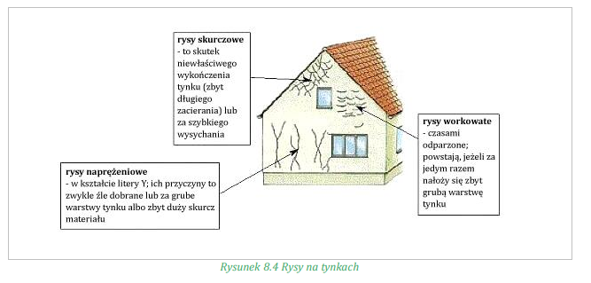
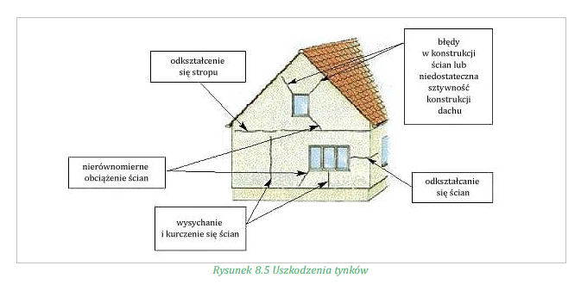
Postępowanie z rysami na powierzchni tynku zależy od ich wielkości. Rysy o głębokości nieprzekraczającej 0,5 cm poszerza się klinowo kielnią lub przecinakiem do surowego muru i starannie oczyszcza z powstałego przy tym gruzu i pyłu, np. przedmuchując sprężonym powietrzem. Po obfitym zlaniu rys wodą lub powleczeniu preparatem gruntującym wypełnia się je za pomocą kielni lub szpachli taką samą zaprawą, z jakiej uprzednio wykonany był tynk, i zaciera packą. Można też zastosować zaprawy wypełniające z dodatkiem mikrowłókien lub wzmacniać ubytek pasem siatki z włókna szklanego. Szerokich rys nie można wypełniać zaprawą gipsową, która pęcznieje w czasie wiązania i tworzy na powierzchni ściany sieć wypukłości w miejscach dawnych rys.
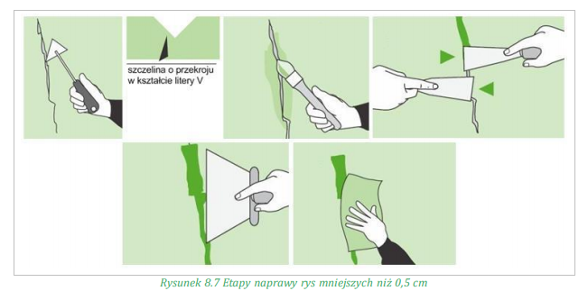
Rysy głębsze niż 0,5 cm trzeba wypełniać dwuetapowo. Najpierw po mechanicznym przygotowaniu rysy zwilża się ją wodą lub preparatem gruntującym i nanosi pierwszą warstwę zaprawy, ściąga się ją i wyrównuje szpachlą lub kielnią, a dopiero po jej związaniu nakłada gładź i zaciera packą. Szczególnie starannie trzeba wykonywać naprawy tynków na dużych powierzchniach oświetlonych światłem odbitym (np. sufity), wszelkie błędy są tam bowiem bardzo widoczne. Należy też uważać, by miejsca napraw były dostosowane rodzajem powierzchni do starego tynku. Na tynkach zatartych na ostro gładź na łatach musi być wykonana z piasku bardziej gruboziarnistego i zatarta zwykłą drewnianą packą2. Najczęstsze problemy z tynkami wynikają z prowadzenia robót w niestabilnych warunkach atmosferycznych. Usterki te są jednymi z najtrudniejszych do naprawy, ale i najłatwiejsze do wyeliminowania. Wystarczy zapewnić ochronę elewacji w trakcie prac i po ich zakończeniu lub poczekać na lepszą pogodę. Nawet jeśli fizycznie udało się wykonać tynk przy niesprzyjającej aurze, to następstwa nieprzestrzegania zaleceń producenta odkryjemy w czasie użytkowania. Niskie temperatury (poniżej +5°C) i duża wilgotność powietrza zdecydowanie wydłużają czas wiązania materiałów budowlanych, w tym także tynków akrylowych. Deszcz, który spadnie na niezwiązany tynk, spowoduje z pewnością jego uszkodzenia. Winny zaistniałych uszkodzeń może być wykonawca, ponieważ prowadził prace w niestabilnych warunkach i za szybko zdemontował rusztowania i siatki zabezpieczające. W tym momencie należy wybrać jeden z dwóch wariantów naprawy. Zdjąć tynk od razu ze ściany, dopóki jeszcze nie jest związany, lub poczekać, aż zwiąże całkowicie, przeszpachlować go zaprawą klejącą (tą samą której użyto do warstwy zbrojącej) i nałożyć ponownie tynk. Po produkcji materiał jedzie do hurtowni lub na budowę. Podczas transportu i przechowywania często jest narażony – a nie powinien – na deszcz oraz niskie lub wysokie temperatury. Podstawowym błędem jest wystawienie worków z zaprawami mineralnymi na oddziaływanie wilgoci. Bezpośrednią konsekwencją są trudności z rozmieszaniem tynku i nakładaniem, bo materiał jest w części zbrylony. Konsekwencją tego jest brak trwałości zaprawy tynkarskiej. Z powodu związania części spoiwa już w worku – nawet jeśli udało się bryłki rozetrzeć podczas mieszania – tynk nigdy nie uzyska zakładanej wytrzymałości. Wilgoć nie jest natomiast groźna dla tynków dyspersyjnych zapakowanych w wiadrach, ale z racji swojego składu chemicznego nie są one odporne np. na mróz. Sytuację pogarsza fakt, że tynki dyspersyjne są znacznie droższe niż mineralne. Czasem zdarza się wykroplenie pary wodnej w ścianie zewnętrznej na skutek złego doboru tynku. Jest to błąd nie do wykrycia bez wiedzy na temat fizyki budowli, którą powinien posiadać projektant elewacji, trudno go zdiagnozować na budowie. Trzeba zwrócić się o pomoc do kompetentnej osoby, aby przeprojektowała układ warstw od strony wnętrza budynku i ograniczyła w ten sposób ilość pary przechodzącej przez mur. Można też zerwać tynk akrylowy i w jego miejsce nakładać mineralny. Inny błąd projektanta (lub projektującego inwestora) polega na wybraniu na elewację tynku, który nigdy się na niej nie sprawdzi. Na przykład tynk mineralny na domu przy ruchliwej ulicy. Tynk jest dobry, ponieważ spełnia wszystkie normy, niestety bardzo łatwo się brudzi. Brud wnika w strukturę tynku mineralnego znacznie łatwiej i szybciej niż w przypadku jego akrylowego odpowiednika. Malowanie farbą silikonową będzie w tym przypadku jedynym środkiem zaradczym. Błędy wykonawcze:
• tynk tradycyjny nałożony na mur kurczy się i pęka. Może to być wina braku odpowiedniego gruntowania. Woda zawarta w narzucanej masie jest gwałtownie wchłaniana przez mur i następuje znaczny skurcz. Podobny efekt będzie miał miejsce, gdy tynk nie będzie odpowiednio pielęgnowany lub będzie nałożony w zbyt grubej warstwie. Należy wtedy zmienić technologię nakładania i na kolejnych ścianach przestrzegać zasad sztuki budowlanej i instrukcji producenta;
• tynk na ociepleniu – pierwsza usterka. Gdy na ścianie pojawia się siatka pęknięć, odwzorowująca układ płyt styropianowych, to jest to najprawdopodobniej objaw zastosowania niesezonowanego styropianu, który po zamocowaniu do elewacji nadal zmienia swoje wymiary. W takim przypadku trzeba sprawdzić, czy płyty styropianowe pozostają dobrze zamocowane do ściany. Jeśli tak, to najszybszym sposobem naprawy jest wykonanie na powierzchni istniejącego tynku cienkowarstwowego, warstwy zbrojącej (szpachlowanie powierzchni zaprawą klejącą z zatopioną siatką) i ponowne nałożenie tynku strukturalnego. Jeśli usterka wynika ewidentnie ze złej jakości styropianu, inwestor może zdecydować się na zerwanie płyt i wykonanie ocieplenia od początku;
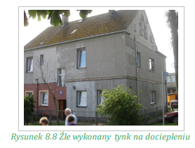

tynk na ociepleniu – druga usterka. Uwidoczniły się na nim pionowe pęknięcia w rozstawie około 1 m. Koszty takiej naprawy często nie są mniejsze od ponownego wykonania warstwy zbrojącej. Ponowne prace pochłaniają dużo czasu, a ostateczny efekt (szczególnie gdy elewacja wykończona jest tynkiem strukturalnym) często rozmija się z oczekiwaniami. Wynika to z trudności dosztukowania tynku strukturalnego. Pracę rozpoczynamy od zerwania tynku w pasie około 30 cm (po 15 cm z każdej strony pęknięcia). Zdzieramy klej tak, by dostać się do styropianu i przy tym nie zniszczyć siatki. Należy również tak przeszlifować pozostałą warstwę kleju, aby jej krawędzie kończyły się w łagodny sposób. Następnie odwijamy na boki istniejącą, niepołączoną ze sobą siatkę i nakładamy na styropian zaprawę klejącą. W niej zatapiamy zarówno odwiniętą wcześniej siatkę, jak i odpowiednio przycięty pasek nowej tkaniny o szerokości co najmniej 20 cm. Po zaschnięciu nakładamy tynk podkładowy i tynk cienkowarstwowy. Niestety, nawet przemalowanie elewacji czasami nie jest w stanie zatuszować takiej naprawy;
• podobnie naprawia się pęknięcia wynikające z braku dodatkowych pasków siatki wymaganych przy narożach otworów okiennych i drzwiowych. Tam również trzeba dotrzeć do płyty termoizolacyjnej i uzupełniać zbrojenie. Te pęknięcia są jednak bardziej niebezpieczne, gdyż wraz z pracą budynku zmieniają one swoje rozwarcie;
• często na elewacjach pojawiają się tzw. mikropęknięcia, które dotyczą tylko zaprawy tynkarskiej. Wynikają one z prowadzenia prac tynkarskich w nieodpowiednich warunkach atmosferycznych bądź z nieprawidłowego dozowania wody zarobowej. Mikropęknięcia powstają w zagłębieniach pomiędzy ziarnami kruszywa. Szczególnie są one widoczne przy tynkach o fakturze nakrapianej o kruszywie większym niż 2 mm. Tynk nakładany np. w lecie na rozgrzane podłoże wysycha bardzo szybko, przez co zachwiany jest proces jego wiązania i następuje znaczny skurcz materiału, co w konsekwencji prowadzi właśnie do wystąpienia mikropęknięć. Podobny efekt występuje, gdy wykonawca podczas przygotowywania masy zastosuje nienormową ilość wody zarobowej. Mikropęknięcia to wada stosunkowo łatwa do naprawienia. W zależności od rodzaju zastosowanego tynku należy dobrać odpowiednią farbę do przemalowania powierzchni. Malowanie najprawdopodobniej „zmostkuje” istniejące rysy i tynk będzie wyglądał jak nowy. Powstanie mikropęknięć może w konsekwencji doprowadzić nawet do odparzenia tynku. Tynki zawierają w swoim składzie środki hydrofobowe, ale przy intensywnym namaczaniu przez takie rysy woda będzie dostawała się pod tynk, niszcząc powoli najpierw połączenie z podkładem, a później chronione wyprawą warstwy. Dlatego też po zauważeniu na elewacji mikropęknięć należy ją jak najszybciej przemalować;
• główną przyczyną powstawania pęcherzy i odparzania tynku cienkowarstwowego jest brak prawidłowego gruntowania bezpośrednio pod tynkiem lub prowadzenie prac na zawilgoconych podłożach. Naprawa tego typu pęknięć nie stanowi problemu. Należy za pomocą szpachelki zeskrobać odparzony tynk, odkryte miejsca zagruntować podkładem zwiększającym adhezję i ponownie nałożyć tynk o tej samej fakturze i kolorze. Jeżeli miejsca odparzone stanowiły znaczącą część powierzchni ściany, należy na zakończenie ujednolicić jej kolorystykę;
• przebarwienia na tynkach mineralnych również są efektem prowadzenia prac w nieodpowiednich warunkach atmosferycznych, szczególnie przy niskich temperaturach i wysokiej wilgotności powietrza. Najczęściej pojawiają się na tynkach mineralnych nakładanych jesienią. Przebarwienia mają charakter powierzchniowy i nie wpływają na trwałość wyprawy. Dlatego do zlikwidowania ich wystarczy tylko malowanie elewacji3. Tynki gładzone trzeba naprawiać drobnoziarnistą zaprawą i przecierać packą filcowaną lub metalową. Niewielkie uszkodzenia tynku powstałe wskutek drobnych uderzeń twardymi przedmiotami, otwory po gwoździach i rysy o szerokości do 1 mm można naprawiać zaprawą gipsowo-piaskową o proporcji składników 1 : 1. Nanosi się ją szpachlą, od razu wyrównując i zacierając. Przed ułożeniem zaprawy miejsca uszkodzone trzeba obficie zwilżyć wodą. Naprawianie tynków ozdobnych jest bardzo trudne, ponieważ niektóre z nich, aby miały jednolitą fakturę, powinny być wykonywane przez jednego tynkarza. Naprawa (ew. usunięcie) małego uszkodzenia tynku ozdobnego tak, by to było mało widoczne, wymaga od tynkarza dużych umiejętności. Dlatego uszkodzone tynki ozdobne należy usunąć na całej powierzchni wydzielonej z powierzchni ściany na przykład pilastrami, gzymsami lub innymi trwałymi liniami rozgraniczającymi. Naprawa taka wymaga więc zbicia ostatniej warstwy tynku na wydzielonej powierzchni i wykonania jej na nowo. Aby zapewnić dobrą przyczepność między starym podkładem a nową warstwą ozdobną, trzeba, skuwając starą warstwę ozdobną, od razu nawilżać podkład, a następnie przed narzucaniem nowej warstwy ozdobnej bardzo starannie zwilżyć go wodą lub preparatem gruntującym. Nowy tynk trzeba jak najbardziej upodobnić do starego. Sposób wykonania nowej warstwy ozdobnej jest taki sam jak w nowych tynkach. Tynki obsypujące się i pylące pokrywa się preparatami gruntującymi. Tynki ulegające częstemu zawilgoceniu można pokryć preparatami zabezpieczającymi (hydrofobizującymi). Zawilgocone tynki pokryte nalotem pleśni osusza się po usunięciu przyczyny zawilgocenia. Potem szczotką o sztywnym włosiu usuwa się pleśń i pokrywa oczyszczone miejsce preparatem grzybobójczym. Jeśli uszkodzenia obejmują duże powierzchnie, najlepiej skuć tynk na całej powierzchni i wykonać nowy4. Uszkodzenia mechaniczne powstają na przykład podczas stuknięcia czy uderzenia. Trzeba wymienić w takich sytuacjach uszkodzony fragment oraz to, co znajduje się pod nim, np. całe ocieplenie wraz z płytą termoizolacyjną. Postępowanie jest podobne jak w przypadku napraw pęknięć warstwy zbrojącej, lecz dodatkowo trzeba wyciąć jeszcze uszkodzony styropian i w jego miejsce wpasować i wkleić nowy. Zniszczony fragment ocieplenia należy wyciąć, używając brzeszczotu lub piłki z drobnymi zębami. Nowy kawałek termoizolacji powinien wchodzić na wcisk, tak aby nie pozostały wolne przestrzenie. Kolejnym problemem są zazielenienia elewacji. Najczęstszą przyczyną ich powstawania, jest stałe zawilgocenie elewacji lub niektórych jej fragmentów. Wynika ono ze złych obróbek blacharskich, z braku odpowiedniej izolacji, nieszczelności instalacji wodno-kanalizacyjnej i instalacji odprowadzającej wodę deszczową. Markowi producenci tynków stosują w nich dodatki ograniczające możliwość rozwoju zanieczyszczeń organicznych, takich jak grzyby, pleśnie i glony. Jednak przy dużej zawartości zarodników w powietrzu (np. w otoczeniu lasu lub przy zbiornikach wodnych) żadne dodatki nie są w stanie zapobiec korozji biologicznej. Takie usterki można oczywiście naprawić, stosując odpowiednią technologię. Zanim jednak przystąpimy do czyszczenia, zacznijmy od usunięcia przyczyn zawilgocenia (jeśli jest to możliwe). Na pewno trzeba dokonać przeglądu i napraw obróbek, instalacji i izolacji, a jeśli zazielenienie wyniknęło z bliskości np. krzaków, trzeba będzie je przesadzić.
Przystępując do czyszczenia, należy zaopatrzyć się w preparat przeznaczony do usuwania zanieczyszczeń pochodzenia organicznego, namoczyć nim zaatakowane miejsce i za pomocą szczotki usunąć nalot. Włosie szczotki powinno być na tyle twarde, by skutecznie usuwało zabrudzenia, ale jednocześnie nie niszczyło struktury tynku. Następnie należy jak najlepiej zabezpieczyć elewację przed ponownym wystąpieniem glonów, stosując odpowiedni preparat (często ten sam, jakiego użyto do czyszczenia, lecz bardziej rozcieńczony). Na zakończenie należy dodatkowo pokryć elewację środkiem hydrofobizującym i pomalować np. farbą silikonową. Profilaktyka i konserwacja elewacji jest bardzo ważna. W zależności od intensywności zabrudzeń, elewację należy umyć profesjonalnie wodą pod ciśnieniem bądź sposobem domowym – ciepłą wodą z dodatkiem płynu do mycia naczyń. Następnie wysuszyć, zagruntować i przemalować farbą odpowiednią dla zastosowanego wcześniej rodzaju tynku.

Pytania sprawdzające:
1. Jakie są najczęstsze wady tynków?
2. W jaki sposób ocenia się stan techniczny tynków?
3. Jakie są najczęstsze przyczyny uszkodzeń tynków?
4. Jakie są sposoby napraw uszkodzeń tynków?
5. Jak zabezpieczać wykonane tynki przed uszkodzeniami?

Termin odsyłania notatek – 09.01.2022. r.

